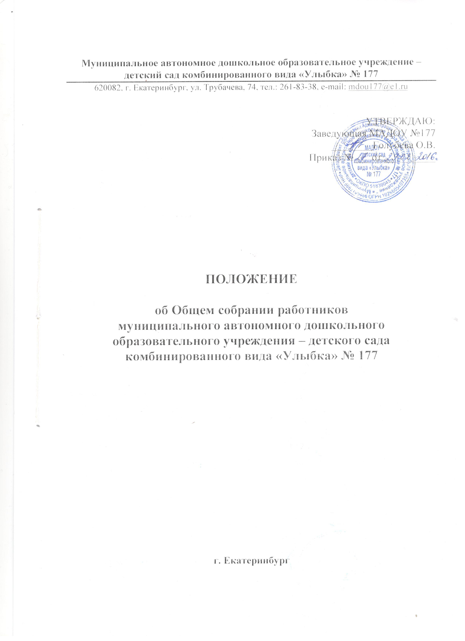Муниципальное автономное дошкольное образовательное учреждение –

детский сад комбинированного вида «Улыбка» № 177
620082, г. Екатеринбург, ул. Трубачева, 74, тел.: 261-83-38, e-mail: mdou177@e1.ru

УТВЕРЖДАЮ:
Заведующая МАДОУ №177
________Голубева О.В.
Приказ №___ от __________

ПОЛОЖЕНИЕ

об Общем собрании работников
муниципального автономного дошкольного образовательного учреждения – детского сада комбинированного вида «Улыбка» № 177

г. Екатеринбург

1. Общие положения
1.1. Настоящее положение разработано для муниципального автономного дошкольного образовательного учреждения - детского сада комбинированного вида «Улыбка» № 177 (далее — Учреждение) в соответствии с Законом РФ «Об образовании», Уставом Учреждение.
Коллектив Учреждения составляют все работники Учреждения. Полномочия коллектива Учреждения осуществляются Общим собранием работников Учреждения (далее по тексту Общее собрание).
1.2. Общее собрание является органом самоуправления Учреждения.
1.3. Общее собрание представляет интересы трудового коллектива.
1.4. Общее собрание возглавляется председателем Общего собрания.
1.5. Решение Общего собрания принятые в пределах его полномочий и в соответствии с законодательством, обязательны для исполнения администрацией, всеми членами коллектива.
1.6. Изменения и дополнения в настоящее положение вносятся Общим собранием и принимаются на его заседании.
1.7. Срок данного положения не ограничен. Положение действует до принятия нового.
2. Основные задачи Общего собрания
2.1.Общее собрание содействует осуществлению управленческих начал, развитию инициативы трудового коллектива.
2.3.Общее собрание реализует право на самостоятельность Учреждения в решении вопросов, способствующих оптимальной организации образовательного процесса и финансово-хозяйственной деятельности.
2.4.Общее собрание содействует расширению коллегиальных, демократических форм управления и воплощения в жизнь государственно-общественных принципов.
3. Компетенция Общего собрания
- принимать Устав Учреждения, изменения (дополнения) к нему, новую редакцию;
- обсуждать и принимать Коллективный договор;
- обсуждать и принимать Правила внутреннего трудового распорядка, графики работы, графики отпусков работников Учреждения;
- обсуждать и рекомендовать к утверждению программу развития Учреждения;
- обсуждать и рекомендовать к утверждению проект годового плана Учреждения;
- вносить изменения (дополнения) в локальные нормативные акты Учреждения;
- обсуждать вопросы состояния трудовой дисциплины в Учреждении и мероприятия по ее укреплению, рассматривать факты нарушения трудовой дисциплины работниками Учреждения;
- рассматривать вопросы охраны и безопасности условий труда работников, охраны жизни и здоровья детей Учреждения;
- определять порядок и условия предоставления социальных гарантий и льгот в пределах компетенции Учреждения;
- заслушивать отчеты заведующего Учреждения о расходовании бюджетных и внебюджетных средств;
- заслушивать отчеты о работе заведующего, заместителей заведующего и других работников, вносить на рассмотрение администрации предложения по совершенствованию ее работы;
- знакомится с итоговыми документами по проверке государственными и муниципальными органами деятельности Учреждения и заслушивать администрацию о выполнении мероприятий по устранению недостатков в работе;
- при необходимости рассматривать и обсуждать вопросы работы с родителями (законными представителями) детей, решения Совета родителей;
- в рамках действующего законодательства принимать необходимые меры, ограждающие педагогических и других работников, администрацию от необоснованного вмешательства в их профессиональную деятельность. Выходить с предложением по этим вопросам в общественные организации.

4. Права Общего собрания
4.1. Общее собрание имеет право:
- принимать решения при наличии на собрании не менее двух третей членов трудового коллектива, из которых за решение проголосовало более половины присутствующих;
- выходить с предложениями и заявлениями на руководителя, в органы муниципальной и государственной власти, в общественные организации.
4.2. Каждый член Общего собрания имеет право:
- потребовать обсуждения Общим собранием любого вопроса, касающегося деятельности Учреждения, если его предложение поддержит не менее одной трети членов собрания;
- при несогласии с решением Общего собрания высказать свое
мотивированное мнение, которое должно быть занесено в протокол.

5. Организация управления Общим собранием
5.1. В состав Общего собрания входят все работники Учреждения.
5.2. Организационной формой работы Общего собрания являются заседания, которые проводятся по мере необходимости, но не реже двух раза в год.
5.3. На заседание Общего собрания могут быть приглашены представители Учредителя, общественных организаций, органов муниципального и государственного управления. Лица, приглашенные на собрание, пользуются правом совещательного голоса, могут вносить предложения и заявления, участвовать в обсуждении вопросов, находящихся в их компетенции.
5.4. Для ведения Общего собрания из его состава открытым голосованием избирается председатель и секретарь, сроком на один календарный год.
5.5. Председатель Общего собрания:
- организует деятельность Общего собрания;
- информирует членов трудового коллектива о предстоящем заседании не менее, чем за 30 дней до его проведения;
- организует подготовку и проведение заседания;
- определяет повестку дня;
- контролирует выполнение решений.
5.6.Решение Общего собрания принимается открытым голосованием большинством голосов.
5.7. Внеочередное Общее собрание может быть проведено по инициативе заведующего или работников Учреждения в количестве не менее 20% от общего числа.
6. Взаимосвязь с другими органами самоуправления
6.1. Общее собрание организует взаимодействие с другими органами самоуправления Учреждения — Педагогическим советом, Советом родителей, Наблюдательным советом:
- через участие представителей трудового коллектива в заседаниях Педагогического совета и Наблюдательного совета;
- представление на ознакомление Педагогическому совету и Совету родителей материалов, готовящихся к обсуждению и принятию на заседании Общего собрания;
- внесение предложений и дополнений по вопросам, рассматриваемым на заседаниях Педагогического совета Учреждения и Совета родителей.

7 Ответственность Общего собрания
7.1. Общее собрание несет ответственность:
- за выполнение, выполнение не в полном объеме или невыполнение закрепленных за ним задач и компетенций;
- соответствие принимаемых решений законодательству Российской федерации, нормативно-правовым актам.

8. Делопроизводство Общего собрания
8.1.Заседания Общего собрания оформляются протоколом.
8.2. В протоколах фиксируются:
-дата проведения;
-количественное присутствие членов трудового коллектива;
-приглашенные (ФИО, должность);
-повестка дня;
-ход обсуждения вопросов;
-предложения, рекомендации и замечания членов трудового коллектива и приглашенных лиц;
- решение.
8.3. Протоколы подписываются председателем и секретарем Общего собрания.
8.4. Нумерация протоколов ведется от начала календарного года.
8.5. Книга протоколов Общего собрания нумеруется постранично, прошнуровывается, скрепляется подписью заведующего и печатью Учреждения.
8.6. Книга протоколов Общего собрания хранится в делах Учреждения (50 лет) и передается по акту (при смене руководителя, передаче в архив).

Принято Общим собранием работников МАДОУ № 177
Протокол № ___ от ___________г.

